X. La première phase expressionniste (1885 – 1900)

- Mouvement qui veut exprimer ce que le peintre ressent, éprouve, sent
- Le contenu est plus important que la forme
- L’expressionnisme peut présenter un danger : celui du désintérêt pour la forme
- L’expressionnisme exprime la souffrance (tendance plus germanique et nordique que méridionale et française)
- Déformations qui permettent d’accentuer l’expression
- Expression de ce que l’on éprouve plutôt que de ce que l’on voit ou de ce que l’on sait
- Différentes façons d’être expressionniste
- On considère qu’il y a eu 3 phases :
- 1885 – 1900 : Gauguin, Van Gogh, Lautrec, Enso, Münch
- 1905 – 1910 : Expression par la couleur : Picasso, Rouault
- 1910 – 1930 : Shagall, Modigliani

- Henri de TOULOUSE LAUTREC (1864 – 1901)

- Attiré par Degas (réalité un peu hors-normes : coulisses, …)
- Lieux de plaisir
- Thèmes : Music – Hall, concerts, maisons closes
- Affiches
- Lithographie
- Précurseur de la modernité

Au point de vue peinture :

- Influencé par l’art japonais
- Oppositions de plans
- Oppositions de couleurs
- Simplification
- Utilisation des ombres
- Dynamisme
- Veut fixer l’expression du regard, du geste
- Rapidité du trait (simplification)

Œuvres :

« Affiche du Moulin Rouge, la Goulue » 1891
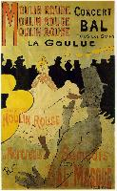

« A la mie » 1891

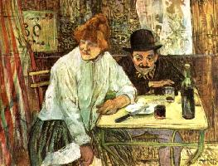

« Le Moulin Rouge » 1892

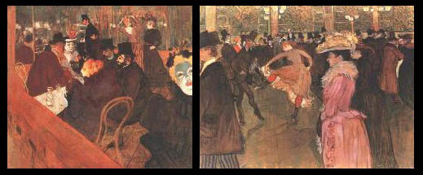

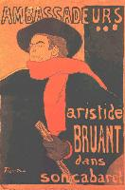
« Aristide Bruant, Affiche »

- James ENSOR (1860 – 1949)

- Vient d’Ostende
- Académie des Beaux-Arts de Bruxelles
- Au début : attiré par le naturalisme (→ Courbet)
- Au début : attiré par la lumière (→ Impressionnistes)
- Au début, thèmes : portraits, scènes d’intérieur, natures mortes
- Aime les coquillages, l’exotisme
- Goût de l’étrange, du mystérieux, de l’irréel
- Son œuvre est marquée par le désenchantement, l’ironie, la moquerie
- Thèmes : la mort, le masque (double - face, qui est sur une personne vivante mais qui paraît morte, car figée), le squelette (qui semble faire partie du monde des vivants), l’angoisse, l’anxiété urbaine
- Les masques et les squelettes sont révélateurs du subconscient
- Sujets teintés de tragique et de drame

Au point de vue peinture :

- Obsédé par la lumière
- Coloris vifs mais pas bigarrés
- Mort, angoisse urbaine, squelettes, masques
- Couleurs vives et pâte épaisse
- Composition organisée (pas très inventif au niveau de la mise en page)
- Morts qui vivent (dérision), squelettes investis d’un rôle humain
- Masque : notion d’isolement, d’incommunicabilité ; manque d’expression DONC malaise

Œuvres :

« La dame sombre » 1881

« Etoffes et éventail » 1885

« Les squelettes se chauffant » 1889
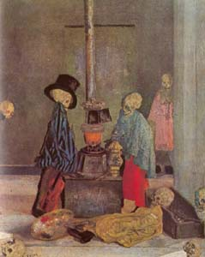

« L’entrée du Christ à Bruxelles » 1888
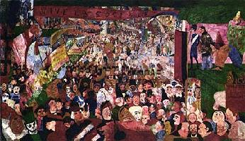

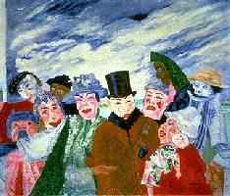
« L’intrigue » 1890

« Les squelettes se disputant un hareng saur » 1891
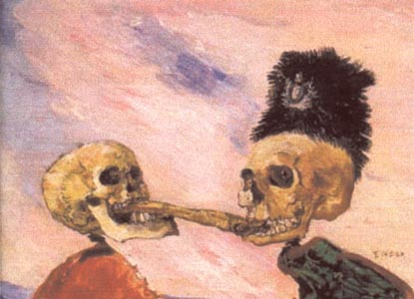

« La mort et les masques » 1897

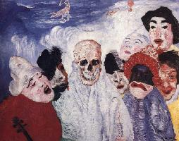

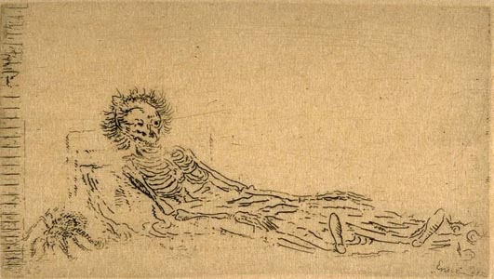
« Autoportrait »

- Edward MÜNCH (1863 – 1944)

- Volonté d’être révolutionnaire mais devoir d’être soumis à la société morale
- Ecole des Beaux – Arts de Paris
- En Allemagne : Personnages blêmes, hagards, perdus
- Fréquente les Nabis, les artistes de l’Art Nouveau
- Participe à la création de « Die Brücke »
- Finit dans la dépression
- Veut échapper à l’impressionnisme
- Recherche de l’émotion pure, brute
- Fasciné par la mort (son père, sa sœur)
- Fasciné par l’amour
- Vue de l’amour fatale : jalousie, souffrance, trahison, … jusqu’au néant
- Mélange érotisme / violence
- Touché par les arabesques, les courbes
- Couleurs vives, stridentes comme source de malaise

Au point de vue peinture :

- Couleurs stridentes, qui peuvent être sourdes
- Graphisme lourd et torturé
- Thèmes : angoisse, peur, mort, amour non-épanoui
- Paroxysme de l’expression, mais côté non-fini, négligé, non-net
- Idée de malaise

Œuvres :

« Le cri » 1893
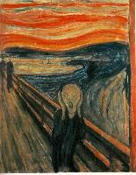

« La puberté » 1894
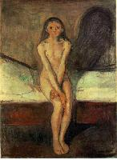

« Cendres » 1894

